**Sistema de reservaciones de vuelos online.**

ENUNCIADO:

El sistema de reservaciones de vuelos, permite al usuario hacer consultas y reservaciones de vuelos, además de poder comprar los boletos aéreos de forma remota, sin la necesidad de recurrir a un agente de viajes. Se desea que el sistema de reservaciones sea accesible a través de internet.

El sistema presenta en su pantalla principal un mensaje de bienvenida describiendo los servicios ofrecidos junto con la opción para registrarse por primera vez, o si ya está registrado, puede utilizar el sistema de reservaciones de vuelos. Este acceso se da por medio de la inserción de un login previamente especificado y un password ya escogido y que debe validarse.

Una vez registrado el usuario, y después de haberse validado el registro y contraseña del usuario, se pueden seleccionar las siguientes actividades:

* Consulta de vuelos
* Reservación de vuelos
* Pago de boletos

La consulta de vuelos se puede hacer de tres maneras diferentes:

* Horarios de vuelos
* Tarifas de vuelos
* Estado de vuelos

La consulta según horarios muestra los horarios de las diferentes aerolíneas que dan servicio entre dos ciudades.

La consulta según tarifas muestra los diferentes vuelos entre dos ciudades que dan prioridad a su costo.

La información de vuelo se utiliza principalmente para consultar el estado de algún vuelo, incluyendo información de disponibilidad de asientos y, en el caso de un vuelo para el mismo día, si está a tiempo.

Se puede incluir preferencias en las búsquedas, como fecha y horario deseado, categoría de asiento, aerolínea y si se desea, solo vuelos directos.

La reservación de vuelo permite al cliente hacer una reservación para un vuelo particular, especificando la fecha y horario, bajo una tarifa establecida. Es posible reservar un itinerario compuesto de múltiples vuelos, para uno o más pasajeros, además de poder reservar asientos.

El pago permite al cliente, dada una reservación de vuelo previa y una tarjeta de crédito válida, adquirir los boletos aéreos.

Los boletos serán enviados al cliente posteriormente o estarán listos para ser recogidos en el mostrador del aeropuerto antes del día de salida del primer vuelo.

Es necesario estar previamente registrado con un número de tarjeta de crédito válida para poder hacer compras de boletos o de lo contrario proveerla en el momento de la compra.

Además de los servicios de vuelo, el usuario podrá, en cualquier momento, accesar, modificar o cancelar su propio registro, todo esto después de haber sido validado en el sistema.

En grupos de tres o cuatro elija una de las especificaciones que se adjuntan y realice las siguientes consignas:

**1)** Lea la especificación del ejercicio.

**2)** Identifique el objetivo del sistema que se quiere desarrollar y descríbalo en dos renglones. Recuerde que el objetivo no es una descripción de funcionalidades, debe plantearlo en términos del negocio.

**3)** Plantee el alcance del mismo. Que incluye y que no incluye el sistema. Agregue los supuestos que considere.

**4**) Identifique las áreas funcionales que intervienen o subsistemas.

**5)** Realice una lista de funcionalidades: redactados en términos de casos de usos o requerimientos.

**6)** Realice una lista de objetos del dominio que considere que son relevantes para el modelado.

RESPUESTAS:

1. El objetivo del sistema es proporcionar a los usuarios la capacidad de consultar, reservar y comprar boletos de avión de manera remota a través de internet.
2. Alcance del sistema:

El sistema incluye el registro y la autenticación de usuarios, el acceso, la modificación y la cancelación de registros de usuario. También incluye la consulta de vuelos (horarios, tarifas, estado), la reservación de vuelos e itinerarios, el pago de boletos, la búsqueda de vuelos con preferencias de búsqueda y la gestión de tarjetas de crédito.

El sistema no incluye la gestión de reclamaciones de clientes y la gestión operativa de aerolíneas. Tampoco incluye la gestión de servicios de transporte para llegar al aeropuerto.

Se asume que el sistema contará con medidas de seguridad adecuadas para proteger la información del usuario y las transacciones financieras.También que los datos de vuelo (horarios, tarifas, estado) serán proporcionados por fuentes externas y actualizados regularmente.

1. Áreas funcionales o subsistemas:

* Subsistema de Usuarios
* Subsistema de Vuelos
* Subsistema de Reservas
* Subsistema de Pagos

1. Lista de funcionalidades:

* Registrar Usuario
* Acceder, Modificar y Cancelar Registro
* Iniciar Sesión
* Consultar Vuelos
* Filtrar Búsqueda
* Reservar Boleto e Itinerario
* Registrar Tarjeta
* Pagar Boleto

1. Lista de objetos del dominio:

* Usuario
* Vuelo
* Tarjeta
* Boleto
* Reserva

Diagrama de objetos del dominio:

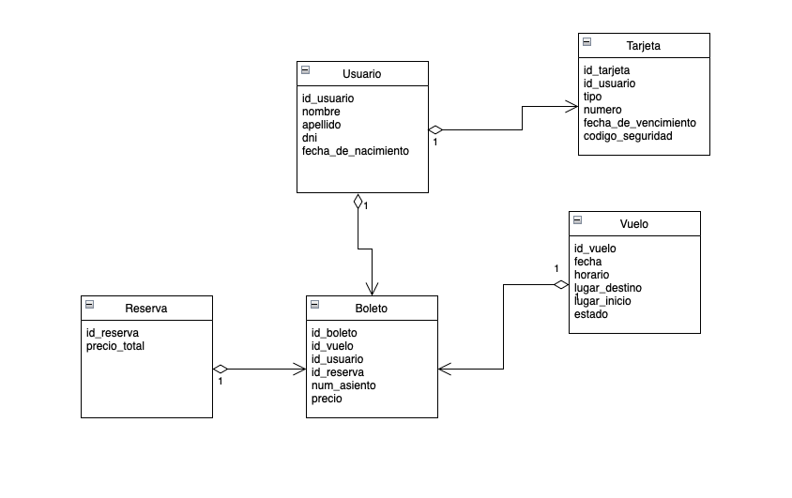

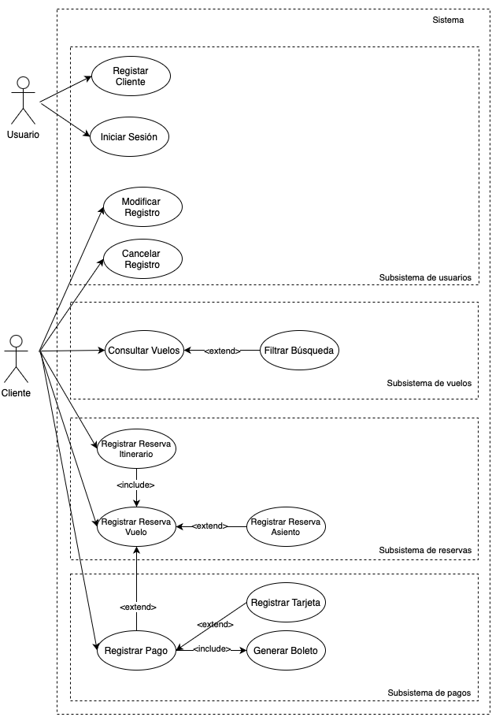Diagrama de Casos de Uso: